UN LAVORO BEN FATTO - LA TESI DI LAUREA DI PRIMO LEVI
NEL TRENTENNALE DELLA SCOMPARSA

Maria Vittoria Barbarulo
Liceo Classico Montale, Via di Bravetta 545, 00164 Roma, mariavittoria.barbarulo@istruzione.it

SUMMARY
In the short story “ Ex-Chemist” in Other People’s Trades, Primo Levi (1919-1987) recognized in his training as a chemist the reason for his ability to write. The idea that the world could be explained through the study of material and therefore of Chemistry, began to enter his mind while he was at high school and took definite shape when he enrolled at university for a degree in the subject after his final exams at classical high school.
At the 30th anniversary of his death, Primo Levi’s degree thesis puts forward an argument which, within the limits imposed by the scientific knowledge of the period, and the moral darkness of the 20th century was to give the great writer a brilliant degree in Pure Chemistry .
He passed the first years of his course at the Royal University of Turin happily between examinations and the lessons and various afternoon laboratories which were to prove fertile source of inspiration for his subsequent literary work. The second and final part of his university experience took place under very different circumstances. Levi was busy in the preparation of scientific papers based on his degree thesis and of a scientific review dedicated to Walden’s work on Inversion. This phenomenon, the inversion of the configuration of asymmetric carbon atoms during the nucleophile substitution reaction identified by the chemist Paul Walden and illustrated in one of his Mittheilung in the 28th volume of the Berichte der chemischen Gesellschaft (1895) was the subject of a detailed and painstaking examination on Levi’s part. Through the careful study of more than 30 articles which cover 38 years of Chemistry and describe a vast quantity of experiments and the measurement of visible activity carried out in the major European universities, he was able to observe both the properties of the structures in which inversion could be seen, and the differing conditions in which an experiment could lead to a product which was sterically normal, or not, and offer several plausible mechanisms for the reaction.

RIASSUNTO
Nel racconto “Ex chimico” da L’altrui mestiere, Primo Levi (1919-1987) riconosce nella sua formazione di CHIMICO la ragione della sua capacità di scrivere. L’idea che il mondo potesse essere spiegato attraverso lo studio della materia e, dunque, della CHIMICA, comincia a manifestarsi negli anni del liceo e si concretizza, dopo la maturità classica, nell’immatricolazione a quel corso di laurea. UN LAVORO BEN FATTO - La tesi di Laurea di Primo Levi nel trentennale della scomparsa - propone un percorso che, nei limiti determinati dalle conoscenze scientifiche dell’epoca ed in quelli imposti dal buio del secolo breve, porterà il grande scrittore a laurearsi brillantemente in CHIMICA pura. I primi anni di corso alla Regia Università di Torino, trascorrono spensierati tra le lezioni, i vari laboratori pomeridiani, fecondi di spunti per la sua successiva produzione letteraria, e gli esami. Sotto auspici ben diversi, si svolge la seconda e conclusiva parte dell’esperienza universitaria, in cui Levi è impegnato nella preparazione delle sottotesi e della tesi compilativa dedicata all’inversione di Walden. Tale fenomeno - l’inversione di configurazione dell’atomo di carbonio asimmetrico nella reazione di sostituzione nucleofila -, individuato dal chimico Paul Walden ed illustrato in una sua Mittheilung nel 28° volume dei Berichte der chemischen Gesellschaft (1895), è oggetto di un accuratissimo studio da parte di Levi. Attraverso la disamina di oltre trenta articoli che raccontano 38 anni di Chimica e descrivono una miriade di reazioni e misurazioni di attività ottica, svolte nei laboratori delle maggiori Università europee, egli osserva sia le proprietà delle strutture che mostrano l’inversione, sia le diverse condizioni sperimentali che possono portare ad un prodotto stericamente normale (e non), e presenta alcuni plausibili meccanismi di reazione.

- Primo Levi all’Università di Torino
La scelta del corso di laurea in Chimica pura comincia a prender forma nella mente del giovane Levi, già lettore appassionato di autori scientifici, tra il primo ed il secondo anno del triennio liceale classico, anche grazie alla possibilità di svolgere alcuni piccoli e semplici esperimenti nella soffitta dell’appartamento di un suo compagno di scuola: il “laboratorio” di Crocetta è ben rifornito di reagenti e materiali di consumo, effetto della simpatia reciproca nata con il titolare della vicina Farmacia di corso Re Umberto, il Dottor Parvis.
L’immatricolazione al corso di laurea in Chimica pura alla Regia Università degli Studi di Torino ha luogo nell’autunno del 1937 e, da quel momento, il giovane Levi seguirà con attenzione le lezioni mattutine, frequenterà con passione e divertimento i laboratori pomeridiani, sperimenterà la vita universitaria nei suoi aspetti culturali e sociali.
Un luogo importante per la formazione del chimico-scrittore è la Biblioteca del Regio Istituto di Chimica: tra i testi consultati vi sono il Gattermann e l’Autenrieth, le tabelle del Landolt, il Beilstein, con i suoi indici monumentali, e periodici, come il Chemisches Zentralblatt.
Gli esami previsti dal corso di laurea in Chimica pura, all’epoca articolato in quattro anni, vengono affrontati in modo scrupoloso ed i risultati brillanti sono una chiara dimostrazione dell’ottima preparazione del giovane Levi.
La media dei voti è 28,3 e tra di essi fa bella mostra il 30 e lode in Istituzioni di matematica (esame del primo anno di corso) [2]: con un curriculum così notevole vi sono tutti presupposti per un eccellente coronamento del percorso di studi universitari.
Il giovane Levi prepara le due sottotesi sperimentali previste dallo Statuto della Regia Università di Torino, una sul Comportamento dielettrico del sistema ternario benzene - clorobenzene – cloroformio, il cui relatore è il professor Alfredo Pochettino, all’epoca docente di Fisica sperimentale⁷, l’altra su I raggi elettronici, il cui relatore è il professor Mario Milone, all’epoca libero docente di Chimica organica, e si dispone, quindi, ad affrontare il lavoro della tesi di laurea.

- La tesi compilativa: motivazioni, struttura e tema
Lo scenario storico drammaticamente mutato nel corso del II anno non consente, tuttavia, allo studente di svolgere tale tipo di tesi perché appartenente alla razza ebraica: per laurearsi sarà, perciò, necessario redarre una tesi compilativa.
Tra i docenti che offrono la loro disponibilità per tale studio vi è il professor Giacomo Ponzio, all’epoca docente di Chimica generale⁷. Il tema scelto è l’inversione del segno del potere rotatorio, osservata in alcuni composti alogenati, dal chimico lettone Paul Walden ed illustrata nell’articolo Weiteres über optisch active Halogen-verbindungen Ber. 1895, 28 (3), 2766-2773.
Walden, allievo di Wilhelm Ostwald e, all’epoca, al Politecnico di Riga, studiava le reazioni di sostituzione di gruppo ossidrilico con alogeni in composti contenenti un atomo di carbonio asimmetrico, ottenendo nuovi prodotti otticamente attivi, per i quali procedeva alla determinazione del potere rotatorio.
In particolare, nell’articolo citato, Walden riporta i risultati della reazione effettuata con PCl₅ sui due acidi d- e l-isopropilfenilglicolico, di cui aveva ricevuto una piccola quantità dal professor Fileti.

Durch die besondere Liebenswürdigkeit von Prof. Fileti bin ich nun in den Stand gesetzt worden, aus den mir gütigst überlassenen kleinen Proben der Alkaloïdsalze der d- und l-Isopropylphenylglycolsäure diese zu isolieren und mit Phosphorpentachlorid zu verarbeiten.

Il derivato clorurato dell’acido d-isopropilfenilglicolico è privo di attività ottica; al contrario, partendo dall’acido l-isopropilfenilglicolico e PCl₅, scaldando la mix di reazione ad una temperatura inferiore e per un intervallo di tempo più breve, si ottiene l’acido d-isopropilfenilcloroacetico.
Walden descrive e ripete gli esperimenti classici realizzati da Piria, Pasteur e Piutti sul comune acido aspartico e sull’asparagina con HNO₂ per ottenere l’acido malico, con gli stessi esiti, e verifica, da un lato, che il comune acido malico (l-idrossisuccinico), reagendo con PCl₅, da come prodotto l’acido d-clorosuccinico (con PBr₅, l’acido d-bromosuccinico), dall’altro, che l’asparagina, reagendo con PBr₅, da come prodotto l’acido l-bromosuccinico. La difformità del risultato motiva Walden ad allestire la serie di esperimenti descritti dal giovane Levi nella parte introduttiva della sua tesi.

Da nun das Asparagin (…) die gewöhnliche Aepfelsäure liefert, so erschien mir die Tatsache, dass aus demselben Asparagin – je nach der Arbeitsart – bald die eine, bald die andere optisch entgegengesetzte Modification entsthet, ganz unglaublich; in Folge dessen unternahm ich eine Revision bezw. eine Wiederholung der Versuche von Piria und Pasteur.

Walden esamina tutti i risultati ottenuti, concludendo che una sostanza otticamente attiva contenente un solo atomo di carbonio asimmetrico, trattata con reattivi diversi e otticamente inattivi, operando a temperature relativamente basse, possa dare in un caso un prodotto che mantenga il segno dell’attività ottica del composto di partenza, nell’altro un prodotto che presenti l’inversione del segno (figura 1).

acido l-bromosuccinico
l-asparagina
(via acido l-malico) acido d-clorosuccinico
Figura 1: i diversi prodotti della reazione di sostituzione

Il lavoro di Walden desta non solo nella comunità chimica dell’epoca, ma anche nel primo dopoguerra, grande interesse: sia sufficiente notare che, negli anni ’40, il fenomeno era descritto come “the hitherto mysterious Walden Inversion”.
Il giovane Levi individua 33 articoli scritti da ricercatori e docenti di molte Università, in massima parte europee (figura 2), distribuiti in 38 anni di letteratura specialistica. La ricca bibliografia include anche gli atti del Quatrième Conseil Solvay de Chimie, svoltosi a Bruxelles nell’aprile 1931 e dedicato a Constitution et Configuration des Molécules Organiques. Gli articoli sono scritti in tedesco, ad esempio sui periodici Annalen e Berichte, in inglese su Journal of the Chemical Society e Physical Review, in francese nel volume della Conferenza Solvay ed italiano sulla Gazzetta Chimica Italiana; spesso corredati da un’ampia parte di dati sperimentali, essi sono privi di un sommario, ad eccezione dei 4 più recenti.
Lo studio dei testi è realizzato con gran cura nella Biblioteca del Regio Istituto Chimico (figura 3) ed articolato nella tesi in quattro parti per spiegare l’inversione di Walden e la sua rilevanza, illustrare le proprietà delle sostanze che presentano tale fenomeno, confrontare reazioni simili con esiti opposti, formulare delle ipotesi sul suo possibile meccanismo.

Primo Levi si laurea in Chimica, alla Regia Università di Torino, il 12 giugno 1941, discutendo le due sottotesi sperimentali e la tesi sull’inversione di Walden, relatore professor Giacomo Ponzio, con la votazione di 100/100 e lode (fig.4)

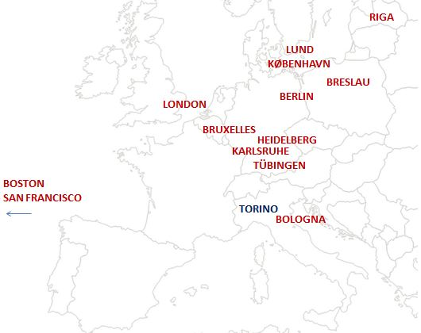

Figura 2: le Università e gli Istituti coinvolti nelle ricerche sull’inversione di Walden

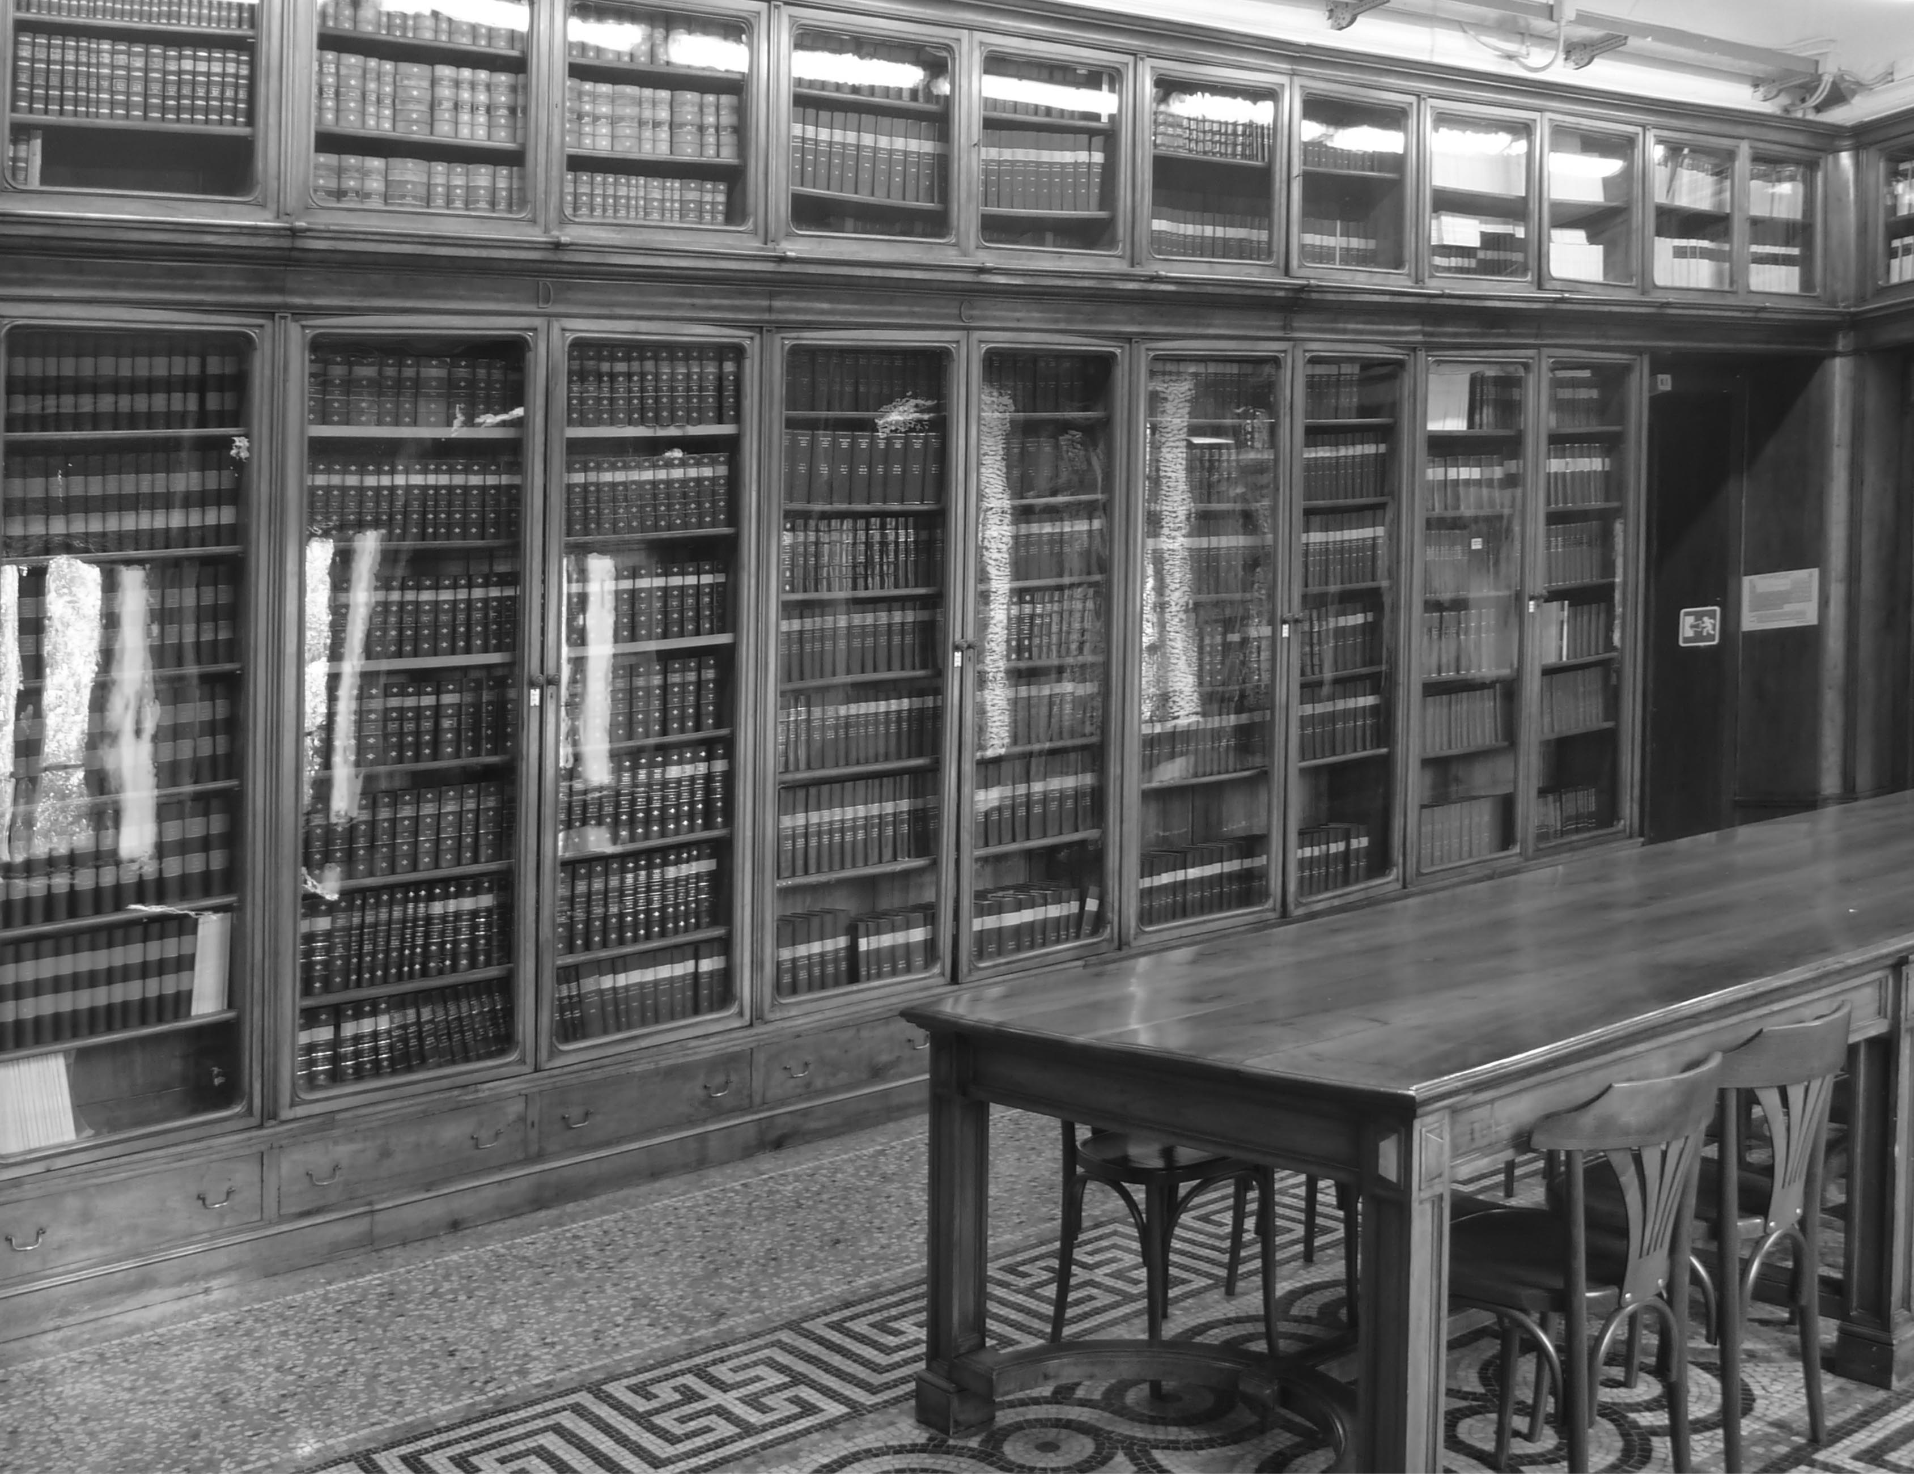

Figura 3: la Biblioteca Giacomo Ponzio

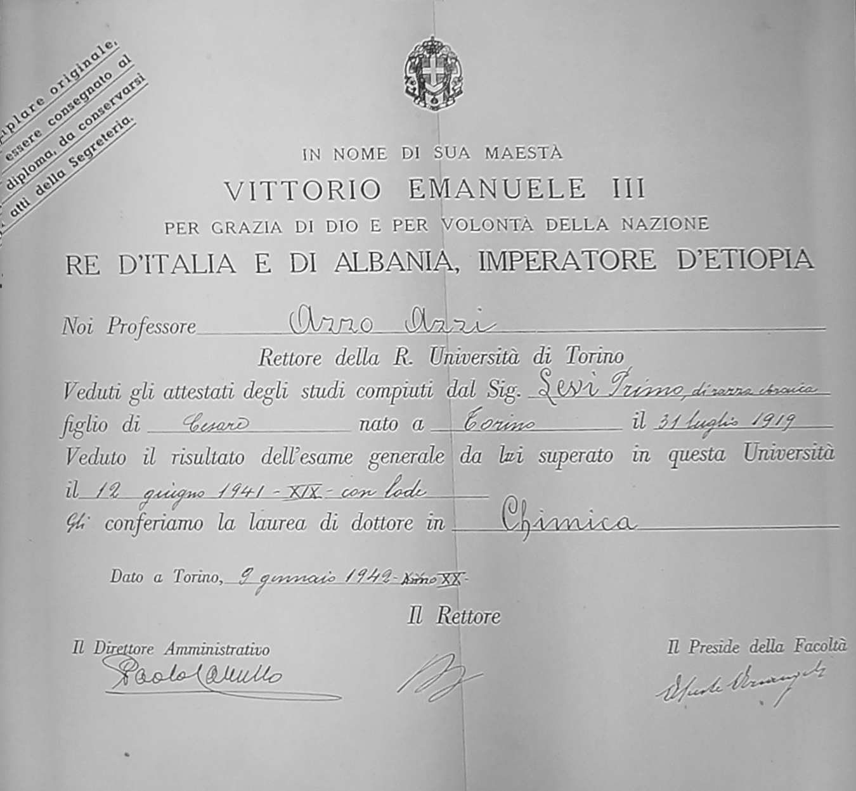
Figura 4: certificato di laurea

- Passi tratti da alcuni dei lavori citati da Primo Levi
Nella prima parte della sua tesi, dopo aver circostanziato i motivi della scelta dell’articolo di Walden, il giovane Levi cita Emil Fischer, autore di un gran numero di lavori sulla sintesi di polipeptidi: il grande chimico tedesco, premio Nobel per la Chimica nel 1902, attribuisce al fenomeno osservato la definizione di “inversione di Walden”.
Fischer, Synthese von Polypeptiden XV, Ber. 39 - 2894 (1906)
Durch diese >Walden’sche Umkeherung<, wie ich den Prozess in Zukunft allgemein nennen will, ist es nun möglich, beide Bestandtheile einer racemischen Aminosäure für den Aufbau von Polypeptiden, die nur natürliche Aminosäuren enthalten sollen, zu verwerthen. Als Beispiele wähle ich die Synthese des l-Leucyl-l-leucins…
Analizzando le ricerche che studiano i composti che subiscono l’inversione di Walden, Levi riporta che sebbene si tratti soprattutto di acidi carbossilici e derivati, talvolta essa può verificarsi anche alcool e acidi β-sostituiti, ad esempio nel caso dell’l-mandelato di etile, da cui per trattamento con SOCl₂ in piridina si ottiene il d-fenilcloroacetato di etile e con il solo SOCl₂ l’antipodo ottico l-fenilcloroacetato di etile. La base terziaria favorisce il prodotto con inversione attraverso la formazione di centro con carica positiva sul gruppo uscente, il cui distacco determina a sua volta la formazione di un carbocatione cui lo ione cloruro si lega con facilità.
Levi nota che, in alcune reazioni di idrolisi, ad esempio nel caso del lattone dell’acido d-malico, l’idrolisi acida procede con inversione, la basica porta al prodotto che mantiene il segno della rotazione ottica. Nella reazione di sostituzione di Br con un ossidrile nell’acido bromosuccinico, secondo quanto osservato da Joseph Kenyon al Politecnico di Londra, l’inversione ha luogo o no a seconda di come si apra il lattone
Kenyon and Phillips, The Study of the Walden Inversion, Trans. Far. Soc. 26, 452 (1930)
The hydroxylation of bromo-succinic acid may occur by an ionised carbonyl group taking part in the reaction and producing a lactone with inversion…
A

↓
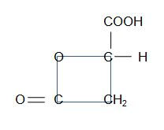
B →
which may decompose in two ways with inversion (A) or without inversion (B).
A proposito della stessa reazione, Levi riprende alcune annotazioni di un altro importante protagonista del dibattito sull’inversione di Walden, Bror Holmberg dell’Università di Lund, che ne ritiene il decorso stereochimico dipendente anche della concentrazione del reagente utilizzato.
Holmberg, Stereochemie des halogensubstituierten Bernsteinsäuren (I. Mitteilung), J. Prakt. Chem. 87, 456-478 (1913)
Es ist also sowohl bei Silberoxyd als bei Natron möglich, durch Variierung der relativen Mengen der Base aus derselben l-Brombernsteinsäure eine recht- oder eine linksdrehende Äpfelsäure darzustellen.
Nel valutare quali reazioni di sostituzione procedano con inversione e quali con il mantenimento del segno, Levi studia una cospicua serie di ricerche realizzate da Karl Freundenberg e collaboratori tra l’Istituto superiore di Chimica di Karlsruhe e l’Università di Heidelberg negli anni ’30, dedicate agli acidi lattico, malico, cloro- e bromopropionico, agli aminoacidi alanina ed acido aspartico, in presenza di differenti reagenti.
Freundenberg e Luchs, Die Konfiguration der monosubstituierten Propion- und Bernsteinsaeuren (9. Mitt.), B. 61 - 1084 - (1928)
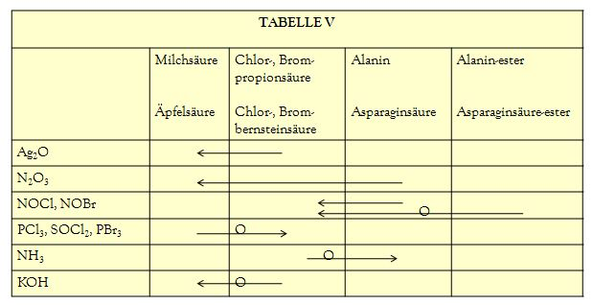
Es zeigt sich (vergl. Tabelle V), daß in beiden Gruppen (die Milchsäure-Gruppe und die Bernsteinsäure-Gruppe) die verschiedensten Reagenzien im gleichen Sinne, umlagernd oder nicht umlagernd, wirken.
Rispetto alla tabella originale, nella sua tesi Levi aggiunge una riga in cui riporta la formazione degli acidi lattico e malico anche in presenza di NaOH (effetto analogo a quello rilevato con KOH).
Dopo aver passato in rassegna altri casi di reazioni in cui l’inversione di Walden è utilizzata per attribuire le configurazioni degli atomi di carbonio asimmetrico in derivati alogenati degli acidi succinico e malico, nella parte conclusiva del suo studio, Levi riporta i plausibili meccanismi ipotizzati per spiegare tale fenomeno.
Alcuni scienziati ritengono che la reazione possa procedere attraverso un intermedio in cui siano presenti il gruppo uscente e l’entrante, altri, tra cui il danese Hans Nicolai Kellerman Rørdam e l’italiano Giovan Battista Bonino, suppongono che il distacco del gruppo uscente porti alla formazione di un radicale in grado di oscillare tra le due posizioni che daranno luogo ad un antipodo ottico o l’altro.
Rørdam, The Walden Inversion. Part II, J. Chem. Soc. London 1282 - (1928)
It is well known that an optically active ester and the corresponding free acid give different stereochemical forms of the reaction products with the same reagent. … the time of oscillation must necessarily be different… and if this difference is great enough, the two reactions can give rise to products of opposite sign.
Bonino, all’epoca all’Istituto di Chimica generale della Regia Università di Bologna, riprendendo il celebre lavoro in cui Fermi descriveva l’oscillazione dell’atomo di azoto nella molecola dell’ammoniaca, formula l’ipotesi che un atomo di carbonio legato ad un atomo di idrogeno e tre sostituenti X possa comportarsi nello stesso modo.
Bonino, Su un possibile meccanismo della racemizzazione e dell’inversione di Walden, Gazz. Chim. It. 63 - 448 - (1933)
Nella molecola HCX₃ si verifica un’oscillazione della massa HC … il passaggio di questa massa dalla posizione di equilibrio +x_{o} a quella –x_{o} determina l’inversione ottica della molecola.
… Questo meccanismo potrebbe spiegare alcuni casi dell’inversione di Walden, quelli in cui l’atomo di C asimmetrico porta legato un H.
Infatti, osserva Levi, se i tre sostituenti sono differenti tra loro, le due forme oscillanti corrisponderanno ad un antipodo o all’altro: conseguentemente, l’oscillazione completa porterà al prodotto normale, la mezza oscillazione al prodotto con inversione. In conclusione, sarà il rapporto tra il periodo di oscillazione e il tempo necessario per il distacco del gruppo uscente e l’attacco del sostituente ciò che determinerà il meccanismo della reazione.

Bibliografia

[1] Luigi Cerruti, 1999. “Chimica” in La facoltà di Scienze Matematiche Fisiche Naturali di Torino 1848-1998, Torino: Deputazione subalpina di storia patria, a cura di Clara Silvia Roero, vol I, pp. 167-184
[2] Enzo Borrello, 1997. “Primo Levi studente di Chimica”, in L’Ateneo – Notiziario dell’Università di Torino, XIII
[3] Aldo Gaudiano, 2008. “Storia della Chimica e della Farmacia in Italia”, ed. Aracne
[4] Franco Calascibetta, 2013. “La Scuola di Stanislao Cannizzaro” in Rendiconti Accademia Nazionale delle Scienze detta dei XL – Memorie di Scienze Fisiche e Naturali
Altre notizie utili per le biografie dei chimici della Regia Università di Torino
http://www.accademiadellescienze.it/accademia/soci/soci-storici
[5] Joseph F. Bunnet, 1996. “Physical Organic Terminology, after Ingold”, Bull. Hist. Chem. 19
[6] Luigi Cerruti, 1999. “Free electrons - Lo sviluppo della Chimica organica fisica”, 1900-1940 in Atti dell’VIII Convegno nazionale di Storia e Fondamenti della Chimica

Altre fonti di rilievo per notizie e dati su Primo Levi
- Antonio Di Meo, 2016. “Primo Levi: la Chimica, la Letteratura e lo Stile”, in La Cultura, anno LIV, n. 1, aprile
- Ian Thomson, 2003. “Primo Levi”, ed. Vintage
- Primo Levi, 1975. “Il Sistema periodico”, ed. Einaudi
- Francesco Naso, 2015. “Chimica, Stereochimica e Fantachimica negli scritti di Primo Levi”, in La Chimica e l’Industria, anno XCVII, n. 4, luglio/agosto
- Edoardo Garrone, 2008. “Curiosità chimiche di Primo Levi” in I luoghi di Levi, ed. Liceo D’Azeglio, Torino
- Sito del Centro internazionale di Studi Primo Levi http://www.primolevi.it
- Michele Sarfatti, 2005. “La Shoah in Italia”, ed. Einaudi
- AA. VV., 2008. “A 70 anni dalle leggi razziali”, a cura di Liliana Di Ruscio, Rita Gravina e Sandra Terracina

Si tratta del quartiere torinese di Crocetta
I racconti Idrogeno, Zinco, Ferro, Potassio e Nichel, dal romanzo “Il sistema periodico”, ricordano molti momenti di Primo Levi studente liceale ed universitario.
Per interessamento del prof. Fileti (vide infra nota 11), nella Biblioteca del Regio Istituto Chimico era possibile consultare molte riviste specializzate, diverse delle quali in lingua tedesca [1]
“Die Praxis des organischen Chemikers” di Ludwig Gattermann era accessibile al giovane Levi nelle edizioni originali XXII e XXIII, a cura di Heinrich Wieland, tuttora conservate nella Biblioteca dell’Istituto chimico dell’Università di Torino. A questo importante testo, la cui prima stampa in lingua italiana risale al 1941, il chimico-scrittore Levi dedicherà spazio in “Se questo e’ un uomo”.
“Qualitative chemische Analyse. Ein Leitfaden zum Gebrauche in chemischen Laboratorien”.di Wilhelm Autenrieth, verosimilmente disponibile nella traduzione italiana con note di Domenico Marotta
“Beilsteins Handbuch der Organischen Chemie“
Annuari del Ministero dell’Educazione 1936-1938
Regio Decreto-Legge 15 novembre 1938-XVII, n. 1779 Integrazione coordinamento in un unico testo delle norme già emanate per la difesa della razza nella Scuola italiana, pubblicato nella Gazzetta ufficiale del Regno d’Italia, 29 novembre 1938, n. 272. Convertito in legge con legge 5 gennaio 1939, n. 38; pubblicata nella Gazzetta ufficiale del Regno d’Italia, 7 febbraio 1939, n. 31.
La tesi compilativa è realizzata esaminando lo stato dell’arte degli studi effettuati su un dato argomento ed è caratterizzata dalla consultazione della letteratura inerente e dal confronto critico dei risultati dei vari esperimenti e delle loro interpretazioni.
Paul Walden, o Paul von Walden, (1863 Rosenbeck bei Wenden, Gouvernement Livland, Russia - 1957 Gammertingen, Germania federale) docente al Politecnico di Riga, direttore dell’Istituto, nel 1908 titolare della cattedra di Dmitri Mendeleev a San Pietroburgo
Michele Fileti, (1851 Palermo -1914 Torino) discepolo diretto di Stanislao Cannizzaro, docente di Chimica e, successivamente, rettore dell’Università di Torino [3,4]
La Biblioteca di Chimica è stata intitolata la professor Giacomo Ponzio nel 1985
13 Nel dicembre 1933 Christopher K. Ingold e Edward D. Hughes pubblicano sulla rivista Nature un articolo in cui è ben delineata la differenza tra le reazioni di sostituzione alifatica, secondo due possibili meccanismi unimolecolare in due stadi B1 e bimolecolare B2, che sarebbero qualche tempo dopo stati definiti Sn1 e Sn2 [5]; tuttavia, a distanza di quasi 40 anni dalle osservazioni di Walden dell’inversione, il controllo sterico della reazione di sostituzione su un atomo di carbonio asimmetrico non era ben delineato [6]
il cerchietto sopra la freccia indica un prodotto con inversione del segno del potere rotatorio
Enrico Fermi, Nuovo Cimento, 9, 277 (1932)

